Lucrarea 4 –
Modelarea matematica a sistemelor continue

Nume: Dobra Radu Cosmin
Grupa: 4483
Materie: Teoria Sistemelor

OBIECTIVE

- Analiza sistemelor de ordinul doi folosind modele matematice.
- Calculul polilor si zerourilor functiei de transfer.
- Reducerea schemelor bloc.

Analiza şi sinteza sistemelor de control se bazează pe modelele matematice ale sistemelor fizice complexe. Modelele matematice care se obţin pe baza legilor fizice ale proceselor sunt în general ecuaţii diferenţiale neliniare.

Funcţii de transfer
Funcţia de transfer reprezintă o descriere intrare-ieşire a sistemelor şi se obţine aplicând transformata Laplace în condiţii iniţiale nule ecuaţiei diferenţiale. În cazul sistemelor liniare continue în timp, funcţia de transfer dată de un raport de două polinoame de variabilă complexă s.
În MATLAB pentru crearea unei funcţii de transfer se foloseşte funcţia tf care are următoarea sintaxă:
sys=tf(num,den)
unde num,den - reprezintă numărătorul, respectiv numitorul funcţiei de transfer, rezultând astfel un sistem continuu. Dacă se specifică şi perioada de eşantionare atunci va rezulta un sistem discret.
Reprezentare grafică pentru localizarea pol-zero în planul complex se face folosind funcţia pzmap, astfel: pzmap(num,den).
În operatorul pol-zero, zerourile sunt notate cu „o” şi polii cu „x”. Putem utiliza funcţia series pentru a lega în cascadă două funcţii de transfer G₁(s) şi G₂(s) aşa cum se vede în figura urmatoare:

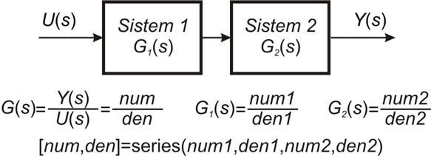

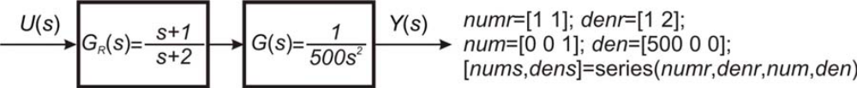

Conexiunea paralel
Diagrama bloc se obţine şi pentru legarea în paralel folosind funcţia parallel, descrisă în figura urmatoare:

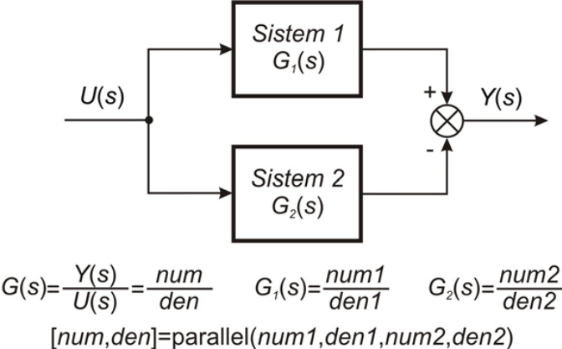
Conexiunea cu reacţie
Putem considera acum introducerea unui semnal de reacţie obţinând un sistem în buclă închisă (cu reacţie) unitară. Semnalul este semnalul de eroare, iar este semnalul de referinţă (de intrare). În acest sistem de control regulatorul este pe calea directă . Există două funcţii care pot utiliza procesul de reducere a diagramei bloc pentru calculul funcţiei de transfer a sistemului închis monobuclă şi multibuclă şi anume funcţiile cloop şi feedback.
Funcţia cloop calculează funcţia de transfer a sistemului închis aşa cum
este arătat în figura 1.9 în care apare şi configuraţia sistemului cu reacţie unitară.
Funcţia feedback este arătată în figura 1.10 în care apare şi configuraţia
sistemului care include partea de reacţie G2(s)
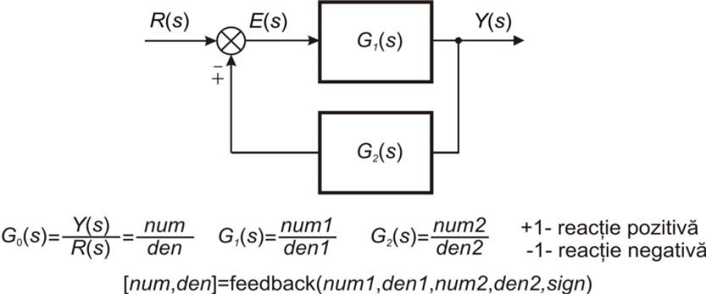

Pentru ambele funcţii, cloop şi feedback, dacă semnul intrării „sign” este omis, atunci reacţia negativă este presupusă că există. În exemplul 4 este arătat modul de utilizare al funcţiei cloop, iar în exemplul 5 este arătat modul de utilizare al funcţiei feedback.

Exercitii propuse

Exercitiul 1

Sa se reprezinte răspunsul neforţat al sistemului mecanic pentru (t=[0:0.001:7] iar relaţia matematică este prezentată în relaţia 1.2)
• Cazul supraamortizat:
y(0)=0,15m; ωn =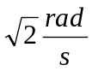; 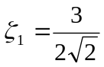;
• Cazul subamortizat:
y(0)=0,15m; ωn =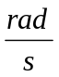; 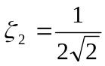
Rezolvare:

ex1.m

t=[0:0.001:7];
y0=0.15;
w=sqrt(2);
z1=3/(2*sqrt(2));
z2=1/(2*sqrt(2));
f=acos(z1);
for i=1:length(t)
yt1(i)=y0/sqrt(1-z1^2)*exp(-z1*w*t(i))*sin(w*sqrt(1-z1^2)*t(i)+f);
end
plot(t,yt1,'b-')

Raspuns:

>>ex1
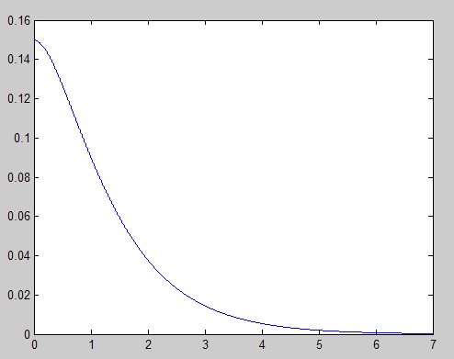

ex1b.m

t=[0:0.001:7];
y0=0.15;
w=sqrt(2);
z1=3/(2*sqrt(2));
z2=1/(2*sqrt(2));
f=acos(z1);
for i=1:length(t)
yt2(i)=y0/sqrt(1-z2^2)*exp(-z2*w*t(i))*sin(w*sqrt(1-z2^2)*t(i)+f);
end
plot(t,yt2,'-b')

>>ex1b

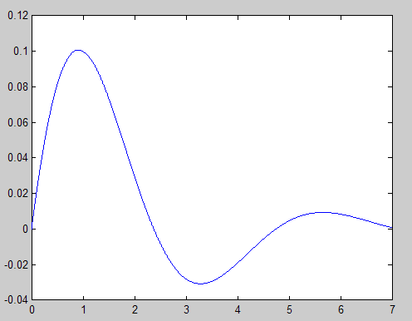

Exercitiul 2

Considerăm funcţiile de transfer:
G(s)=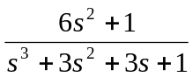 si H(s)=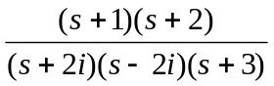
Calculaţi şi reprezentaţi polii şi zerourile funcţiilor de transfer şi ,precum şi rezultatul împărţirii lui la ( numărul de poli este mai mare sau cel mult egal cu numărul de zerouri).

Rezolvare:

ex2.m

numg=[6 0 1];
deng=[1 3 3 1];
sys1=tf(numg,deng);
pzmap(numg,deng)
h1=[1 1];
h2=[1 2];
numh=conv(h1,h2);
h3=[1 2*i];
h4=[1 -2*i];
h5=[1 3];
c=conv(h3,h4);
denh=conv(c,h5);
sys2=tf(numh,denh);
pzmap(numh,denh)
a=conv(numg,denh);
b=conv(numh,deng);
%pzmap(a,b)

Raspuns:

>>ex2

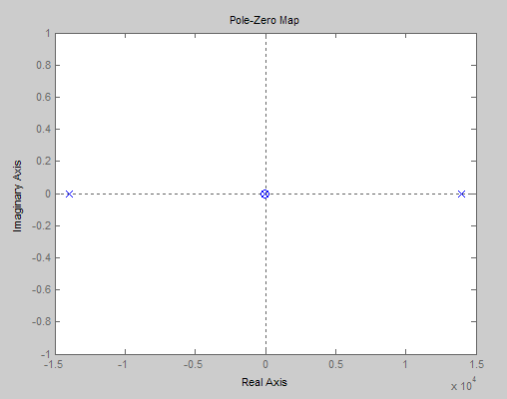

Exercitiul 4

Sa se realizeze programul pentru reducerea multibuclă. Rezultatul obţinut cu programul scris în MATLAB este:
G(s)=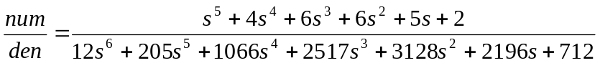

Pentru rezolvarea acestui exemplu trebuie parcurse următoarele etape:
− Etapa 1: Introducerea funcţiilor de transfer ale blocurilor componente
în MATLAB.
− Etapa 2: Se deplasează blocul în interiorul buclei cu pe
reacţie.
G4(s) H2(s)
− Etapa 3: Se elimină bucla G3 (s)G4 (s)H1(s) .
− Etapa 4: Se elimină bucla cu H2(s) /G2(s) pe reacţie.
− Etapa 5: Se elimină bucla rămasă şi calculăm G(s) .

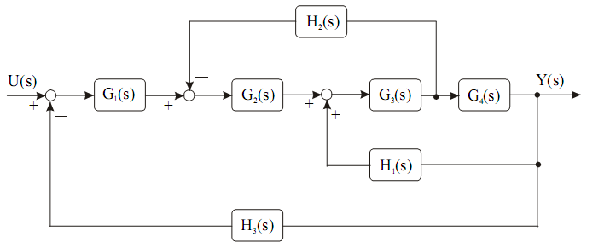
Rezolvare:

ex4.m

numg1=[0 0 1];
deng1=[0 1 10];
numg2=[0 0 1];
deng2=[0 1 1];
numg3=[1 0 1];
deng3=[1 4 4];
numg4=[0 1 1];
deng4=[0 1 6];
numh1=[0 1 1];
denh1=[0 1 2];
numh2=[0 0 2];
denh2=[0 0 1];
numh3=[0 0 1];
denh3=[0 0 1];
a=conv(numh2,deng4);
b=conv(numg4,denh2);
c=conv(a,b);
[numg34,deng34]=series(numg3,deng3,numg4,deng4);
[numgh,dengh]=feedback(numg34,deng34,numh1,denh1,1);
[numg2s,deng2s]=series(numg2,deng2,numgh,dengh);
[numg2h2,deng2h2]=feedback(numg2s,deng2s,a,b,-1);
[numg1h1,deng1h1]=series(numg2h2,deng2h2,numg1,deng1);
[num,den]=feedback(numg1h1,deng1h1,numh3,denh3,-1);
sys=tf(num,den)
Raspuns:

>>ex4

Transfer function:
s^5 + 4 s^4 + 6 s^3 + 6 s^2 + 5 s + 2
------------------------------------------------------------------------------------------
12 s^6 + 205 s^5 + 1066 s^4 + 2517 s^3 + 3128 s^2 + 2196 s + 712

